Componiendo y descomponiendo el 5
Objetivo de la Clase: Desarrollar la habilidad de descomponer el 5, en distintas parejas
Preparación de la clase: educadora Jéssica Zúñiga con Grupo de Estudio de Clase, GEC-PUCV
Implementación de la clase: Kínder de Escuela Grecia CORMUVAL, martes 3 de abril de 2018
ACTIVIDAD DE APRENDIZAJE | ROL E INTERVENCIÓN DOCENTE | EVALUACIÓN DE LA MARCHA DE LA CLASE
Los niños se sientan en sus sillas en un semicírculo frente a un telón.  1. Activación de conocimientos previos:  1.1 ¿Qué importancia tienen los números en nuestra vida?  1.2 ¿Qué significa descomponer un número? | Realiza el “juego del silencio” para focalizar la atención de los párvulos.  1. Plantea verbalmente preguntas a sus estudiantes y profundiza en las respuestas de los párvulos con las siguientes preguntas:  - ¿Cómo utilizamos los números en nuestra vida diaria?  1.2 ¿Qué números hemos aprendido a descomponer? ¿Cómo podemos descomponer el número 3? ¿Y el 4? | 1. ¿Los párvulos dan ejemplos de situaciones en que utilicen los números?  ¿Los párvulos explicitan la descomposición de números?
2. Presentación del problema  2.1 Actividad 1:  2.1.1 Observación del video proyectado.  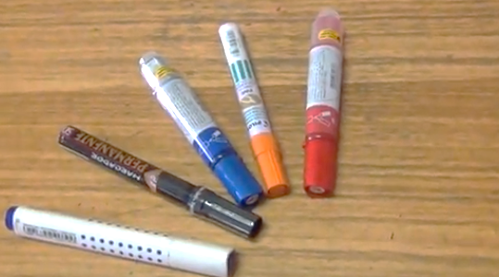  2.2 Actividad 2:  2.2.1 Organización de los párvulos  Declaración de Objetivo de la Clase “Descomponer el 5, en distintas parejas”  2.2.2 Presentación la actividad: | 2.1.1 Presenta el video explicitando que con él podrán ver que se utiliza la descomposición del 5.  2.1.2  ¿Cuántos plumones tenía?  ¿Cuántos plumones ha encontrado?  ¿Cuántos plumones les falta encontrar?  ¿Cómo llegaste a ese resultado?  Posibles respuestas de los párvulos:  Llegué, contando con mis manos.  Lo supe! en mi cabeza.  Junte los números.  2.2.2 Presenta materiales de la actividad  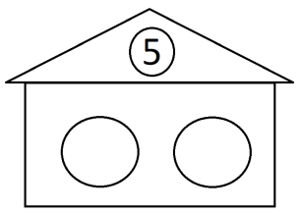    Casa de composición Ejemplo ficha  Explica las reglas del juego:  Primero se forman los grupos de 5 integrantes con un moderador que organiza los turnos. La educadora entrega una ficha a cada niño la que tiene un número y cantidad de flores correspondientes. Según la instrucción del moderador, cada niño levantará una ficha de la mesa y verá si al hacer pareja con la ficha que tiene compone el número 5. Si lo logra, espera que sus pares terminen. Si la ficha sacada no corresponde a la composición del 5, el párvulo deja la ficha sobre la mesa y espera su próximo turno. | 2.1.1 ¿Los párvulos se interesan por el video?  ¿Identifican la cantidad de plumones encontrados?  2.1.2 ¿Dan respuesta correcta a la pregunta diciendo que encontró 3 plumones? ¿Identifican que falta por encontrar 2 plumones? ¿Explican cómo llegan a dicho resultado? dando respuestas como: “si encontró 3 le faltan 2 para tener 5”?  2.2.1 ¿Logran seguir las instrucciones?  2.2.2 ¿Logran componer el 5 con las fichas?
  Sobre la mesa hay fichas circulares. En una de sus caras tiene el logo de la Escuela Grecia y por el otro posee un numeral (1, 2, 3, 4) junto con una cantidad de figuras correspondiente al numeral. La cara con el número estará boca abajo.
  Cada párvulo recibirá una ficha adicional con un numeral escrito en ella.
3. Resolución de la Actividad 2  Establecen parejas entre la ficha propia y las que se encuentran en la mesa, identifican si la suma de ambas da como resultado 5.  - Si es afirmativo, forma la pareja y la ubica en la casa de composición.  - Si es negativo, devuelve la ficha y espera su siguiente turno para volver a intentarlo, hasta lograrlo.  - Así, hasta que cada párvulo tenga una pareja de fichas que, juntas compongan el número 5. | La educadora supervisa el desarrollo de la actividad (los resultados son regulados por los mismos párvulos de la mesa).  Posibles respuestas de los párvulos:  Compone 3 y 1 y supone que esta pareja da 5.  Devolución: ¿cómo lo hiciste? Puedes mostrarme tres dedos y luego un dedo. ¿Cuántos dedos son?  (puede ocupar material concreto) | 3. ¿Los párvulos respetan los turnos de jugada?  ¿Los párvulos juntan fichas componiendo 5?
4. Evaluación de los aprendizajes  4.1 Análisis de los números en la casita:  Los párvulos compartes sus ideas de composición del número 5. | 4. Analiza los números de la casita y plantea una pregunta final:  ¿Qué parejas de números componen el 5?  ¿Por qué no está el 6? | 4. ¿Establecen los números que componen 5?  ¿Los niños reconocen las parejas de números que componen el 5?


Grupo de Estudio de Clases del Instituto de Matemática de la Pontificia Universidad Católica de Valparaíso, Chile.

